淡江時報 第 1073 期
USR跨校共學 逾百人參與
學習新視界
【記者丁孟暄淡水校園報導】本校大學社會責任實踐計畫（USR）辦公室於10月3日下午，在覺生國際會議廳舉辦107年度大學社會責任（USR）實踐計畫－第二場跨校共學活動。學術副校長何啟東、學務長林俊宏、資傳系系主任陳意文共同主持，以「在地共榮，標竿學習」為主題，邀請107年度獲教育部USR計畫萌芽型B類、深耕型C類計畫成員進行跨校推動經驗共享，總計有來自校內、外師生近百人參與。

何啟東致詞表示，「希望透過校外老師親身執行USR計畫的心得分享，以及本校師生過去在淡水社區執行的計畫成果展示，促使更多年輕一輩的師生共同參與，讓USR實踐計畫在淡水社區持續深耕及深化。」

首先，由林俊宏主持「淡水好生活計畫」，邀請逢甲大學運輸與物流學系助理教授葉昭甫，說明萌芽型B類「中台灣弱勢與偏鄉行動服務支持系統」計畫介紹及運作，並針對知識、應用、實作與銀髮、身障、偏鄉「三層級、三無礙」課程設計進行深入解說。

接續由陳意文主持「淡水老街計畫」，邀請暨南大學土木系教授兼系主任陳谷汎，介紹深耕型C類計畫「營造綠色水沙連－智能X減污X循環」計畫，解說團隊執行「筊白筍產業與LED照明升級」、「智慧電網建置」、「自然淨化系統」、「里山精神－生態與湧泉」、「水資源物聯網的應用」等策略，改善南投地區環境，以達永續之成果。

大傳系教授王慰慈於會後分享，「兩位老師進行的計畫都非常實用，對社區很有幫助，尤其是他們與社區的溝通方式，先去知道社區的需求，再回頭和校內討論、籌畫，很喜歡這種『共創』的感覺。」
2018/10/07

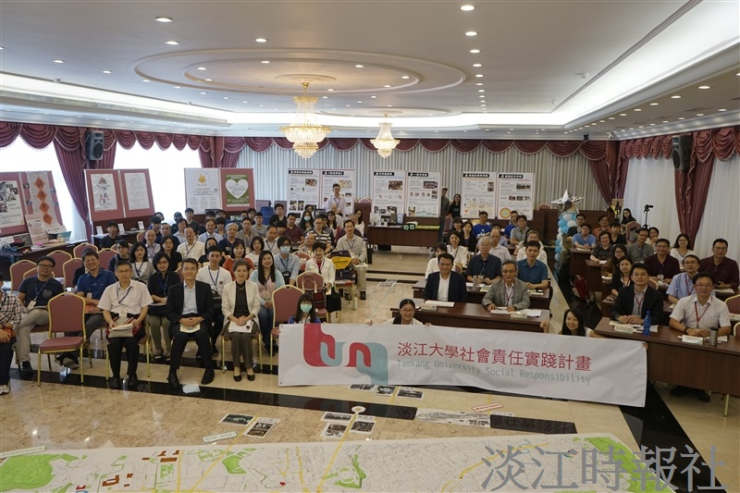
本校大學社會責任實踐計畫（USR）辦公室於10月3日下午，在覺生國際會議廳舉辦107年度大學社會責任（USR）實踐計畫－第二場跨校共學活動。學術副校長何啟東、學務長林俊宏、資傳系系主任陳意文共同主持，以「在地共榮，標竿學習」為主題，邀請107年度獲教育部USR計畫萌芽型B類、深耕型C類計畫成員進行跨校推動經驗共享，總計有來自校內、外師生近百人參與。（攝影／羅偉齊）

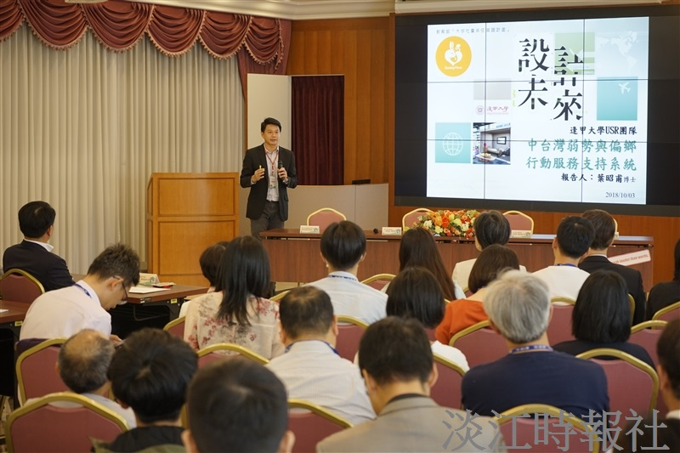
品保處舉辦107年度大學社會責任實踐計畫－第二場跨校共學活動，會中「淡水好生活計畫」邀請到逢甲大學運輸與物流學系助理教授葉昭甫，說明萌芽型B類「中台灣弱勢與偏鄉行動服務支持系統」計畫介紹及運作，並針對知識、應用、實作與銀髮、身障、偏鄉「三層級、三無礙」課程設計進行深入解說。（攝影／羅偉齊）

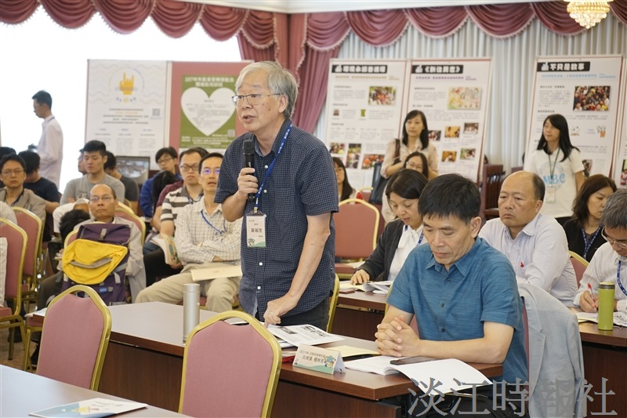
107年度大學社會責任實踐計畫－第二場跨校共學活動。（攝影／羅偉齊）

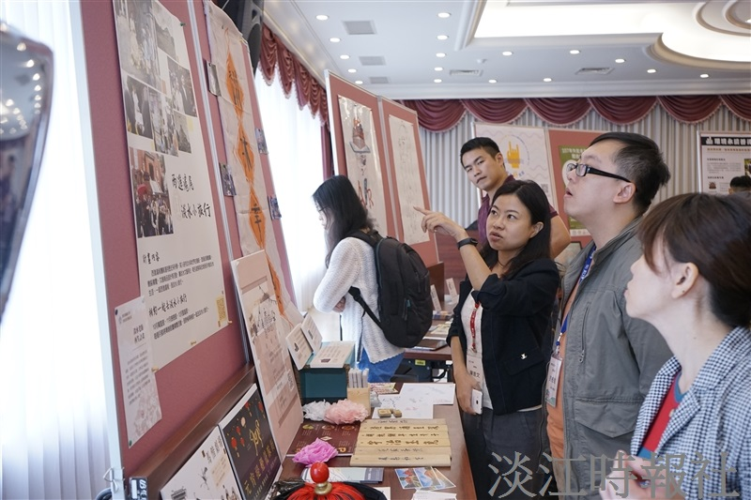
107年度大學社會責任實踐計畫－第二場跨校共學活動。（攝影／羅偉齊）

